# Komandos anketa

1. Informacija apie KOMANDĄ
   * Komandos pavadinimas:
2. Informacija apie komandos KAPITONĄ
   * Vardas, pavardė:
   * Miestas:
3. Informacija apie kitus komandos NARIUS
   * Antras žaidėjas:
   * Trečias žaidėjas:
   * Ketvirtas žaidėjas:

# Pirmasis klausimas

|  |  |  |
| --- | --- | --- |
| **Kairėje pavaizduotą figūrą galima gauti vien kerpant ir lankstant dešinėje pavaizduotą kvadratinį popieriaus lapelį.** | | |
|  | Kiek kartų reikia kirpti? |  |

# Antrasis klausimas

Yra penki Platono kūnai – erdvinės figūros, apribotos vienodais taisyklingaisiais daugiakampiais.

Kokios formos sienelės labiausiai paplitusios Platono kūnuose?

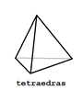 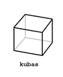 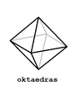 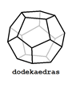 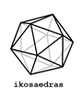

***Anketa***